Муниципальное казенное общеобразовательное учреждение «Иммунная ООШ».

**Декада**

**Иностранного (английского) языка.**

**Провела:**

Рабаданова М.Р.





***2019год.***

***Отчёт***

***о проведении декады иностранного (английского) языка в МКОУ «Иммунной ООШ» с 21.10. по 31.10.2019г.***

**Цель:**

Повышение интереса учащихся к изучению английского языка.

План-график мероприятий в рамках недели Иностранного (английского) языка.

(с 21 по 31 октября 2019г.)

|  |  |  |
| --- | --- | --- |
| **Дата** | **Мероприятие** | **Участники, ответственные** |
| **21.10** | Открытие декады английского языка в школе «Приветственное слово участникам декады английского языка». | 5-9 классы.  Рабаданова М. Р. |
| **22.10** | Конкурс на лучшую стенгазету на тему «Англоговорящие страны» - стенгазеты подготовить до 26.10. | 5-9 классы.  Рабаданова М. Р. |
| **24.10** | Подготовительные работы по конкурсу на лучшее сочинение. (предпроверка работ). | 7-9 классы.  Рабаданова М. Р. |
| **25.10** | Подведение итогов конкурса на лучшее сочинение на тему “My future profession”. | 7-9 классы.  Рабаданова М. Р. |
| **26.19** | Подведение итогов конкурса на лучшую стенгазету на тему: «Англоговорящие страны». | 5-9 классы.  Рабаданова М. Р. |
| **28.10** | Подготовительные работы по конкурсам чтецов и презентаций. | 5-9 классы.  Рабаданова М. Р. |
| **29.10** | Конкурс лучших чтецов стихотворений английских и американских авторов. | 5-9 классы.  Рабаданова М. Р. |
| **31.10** | Подведение итогов декады, приготовление наград учащимся. | 5-9 классы.  Рабаданова М. Р. |

***С целью повышения интереса учащихся к изучению английского языка, формирования стремления к овладению английским языком, развития творческих способностей учащихся, воспитания уважения к культуре страны, язык которой изучается, повышения***

***уровня знаний учащихся по предмету, с 21 октября по 31 октября 2019г. в Иммунной ООШ прошла декада английского языка.***

***Для проведения декады был составлен и утвержден план мероприятий, направленных на достижение главной цели - повышения интереса учащихся к изучению английского языка через внеклассную воспитательную работу по предмету. Согласно плану, декада стартовала 21 октября, на которой присутствовали учащиеся 5-9 классов. Ребята были ознакомлены с планом проведения***

***декады.***

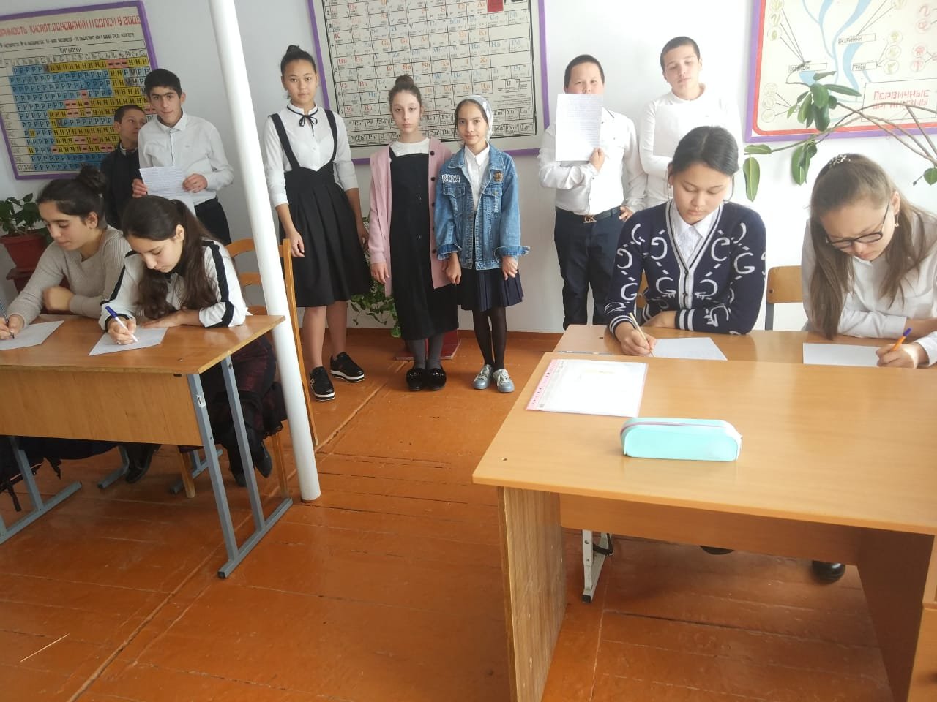

***22 октября 2019года прошло внеклассное мероприятие по английскому языку для учащихся 5-9 классов под названием «***Англоговорящие страны***».***

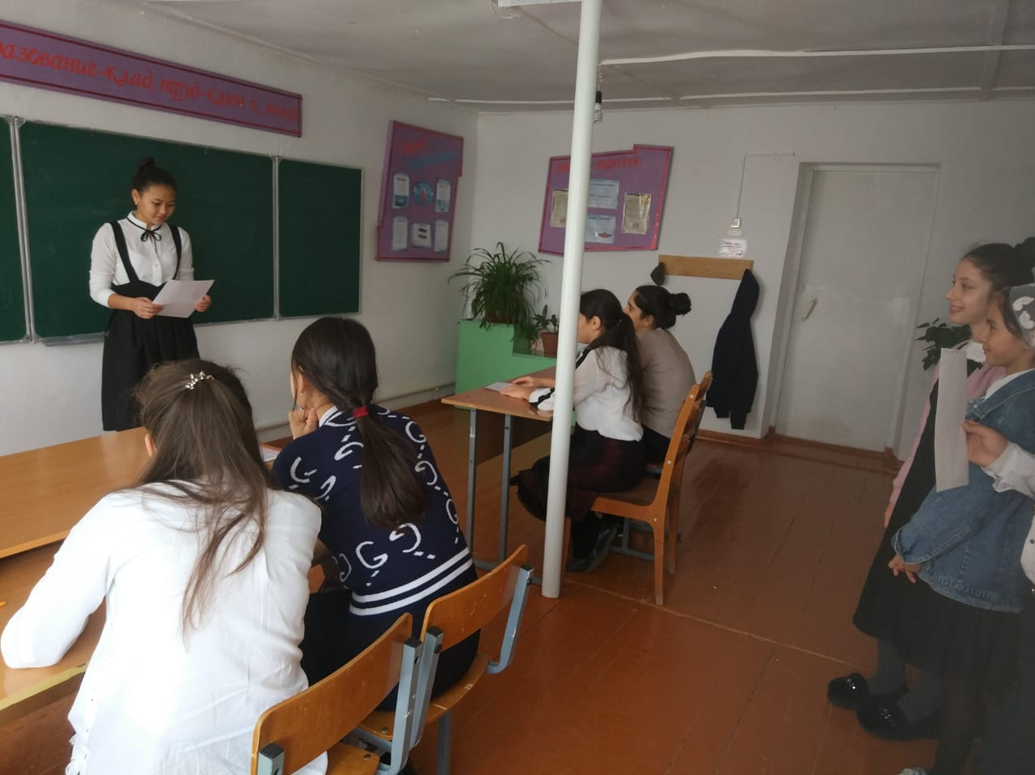

***Учащиеся всех команд проявили хорошую подготовку и умение красочно подготовить стенды . Невозможно было предугадать, кто станет***

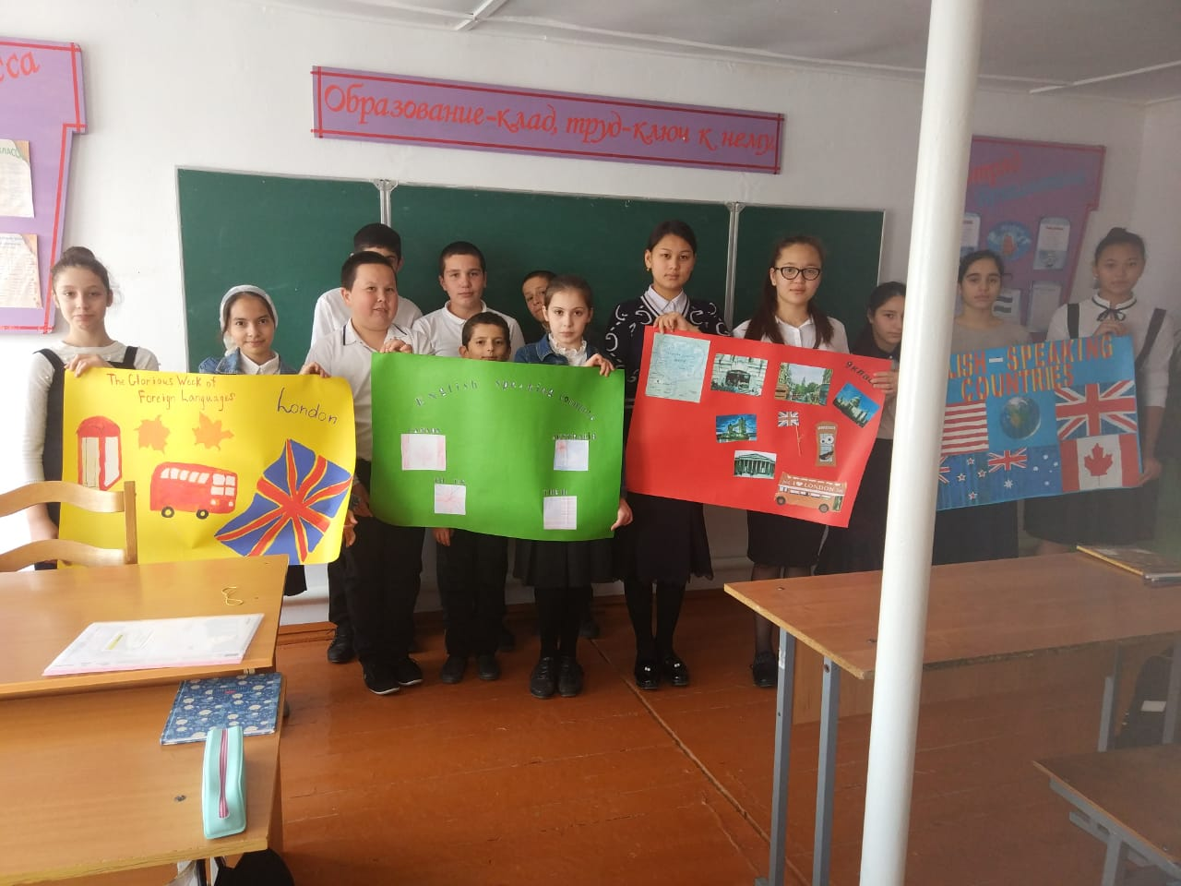

***Но все же по итогам данного конкурса победу одержала команда 8 класса.***

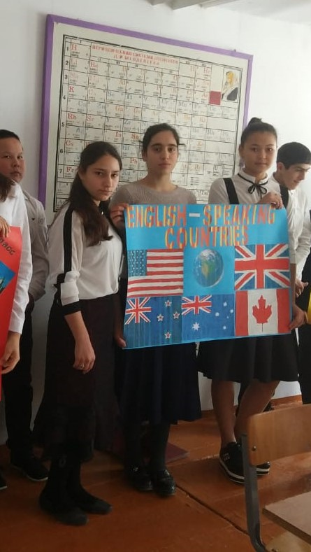

***Согласно плану проведения декады английского языка в ООШ 24 октября 2019 года, были*** подведены итоги конкурса на лучшее сочинение на тему “My future profession”,***среди учащихся 7-9 классов. Участниками были представлены мини-сочинения, которые ребята выполняли опираясь на свои желания.***

Наибольшей грамотностью, красноречивостью и выразительностью отличились сочинения участников 9 класса.

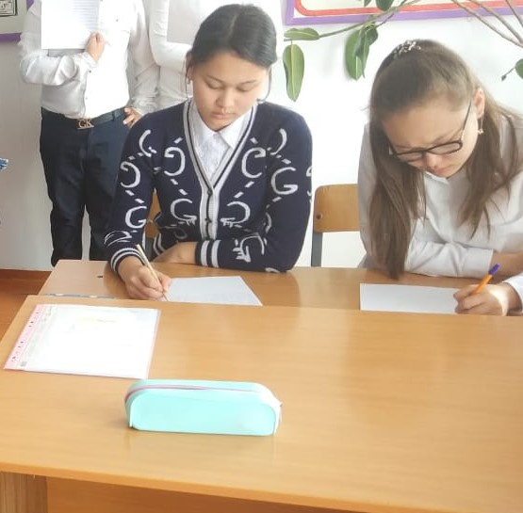



29 октября 2019 года был проведен конкурс лучших чтецов стихотворений английских и американских авторов, среди учащихся 5-9 классов. И умение выразительно читать проявилось у участников 7 класса.

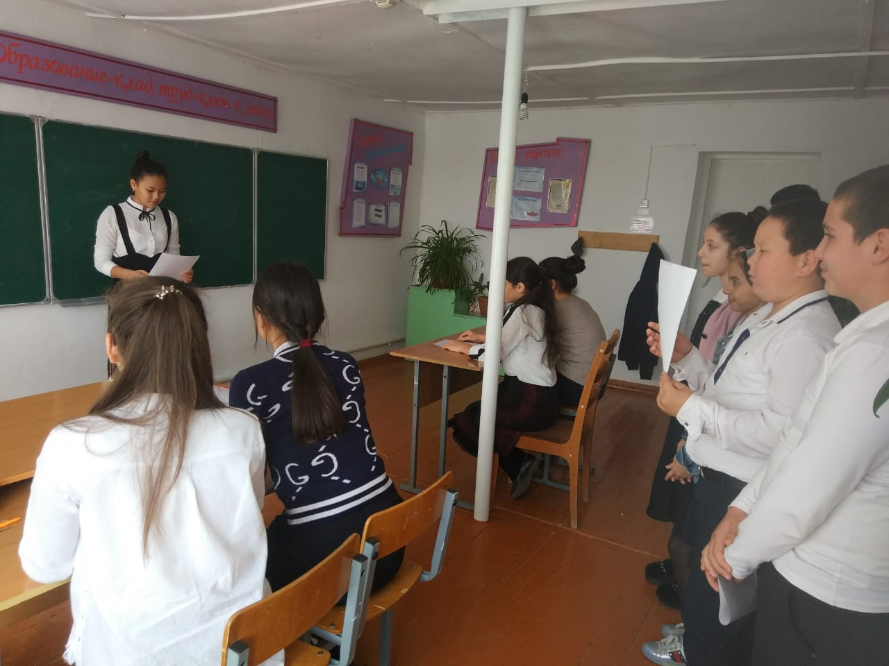

*Все конкурсы,*  *викторины, состязания и просто воспитательные мероприятия прошли интересно и познавательно для всех учащихся школы.*

*Мероприятия декады способствуют расширению и обогащению приобретенного учебного, языкового и речевого опыта в курсе овладения английского языка, повышают престиж изучения английского языка. В целом, все мероприятия, которые были запланированы, были проведены и прошли на высоком уровне. Кто-то из учащихся проявил свои знания, умения и навыки в большей степени, кто-то в меньшей, но не осталось никого, кто бы не принял участие в мероприятиях декады.*